# 部署安装文档

1. 以管理员身份双击Console.bat，如下图：

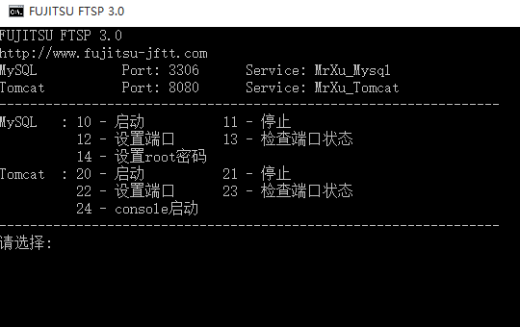

1. 依次输入10启动mysql，输入20启动tomcat，看到启动成功后关闭窗口。
2. 如下图示进入windows的服务列表，在里面可以看到刚才启动的两项服务(MrXu_Tomcat，MrXu_Mysql)，以后就可以在这里启动或关闭服务。

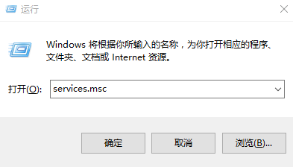

1. 打开浏览器输入http://服务器ip:8080/jeecg即可访问网页

# 升级步骤

## 升级主程序

1. 在windows服务中，停止MrXu_Tomcat系统服务，使用更新包中的jeecg文件夹直接替换MotoProduct\tomcat\webapps文件目录下的jeecg文件夹(直接拷贝合并)。
2. 双击MotoProduct\SQLyog\SQLyog.reg文件，导入注册表后双击SQLyog.exe，打开数据库操作连接界面，操作如下图：

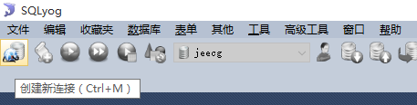

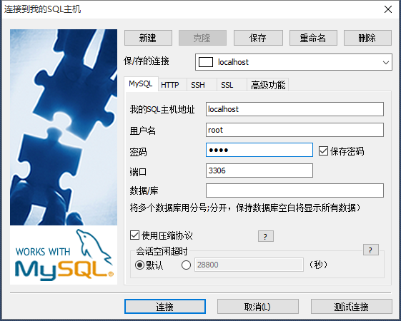

用户名root 密码 root

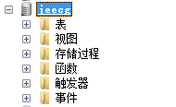

右键jeecg数据库呼出菜单“导入-》执行sql脚本”，弹出如下对话框

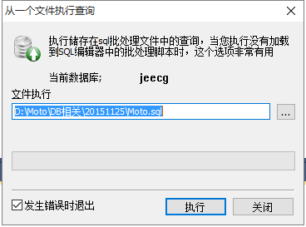

导入更新包中的Moto.sql，等待执行完成。

1. 在windows服务中，启动MrXu_Tomcat系统服务。
2. 打开浏览器输入http://服务器ip:8080/jeecg即可访问网页
3. 进入系统后进行菜单配置，如下图：

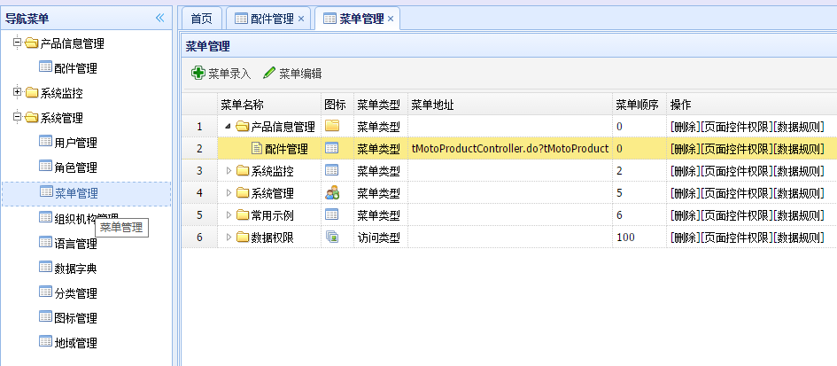

删除配件管理菜单。然后添加如下菜单项

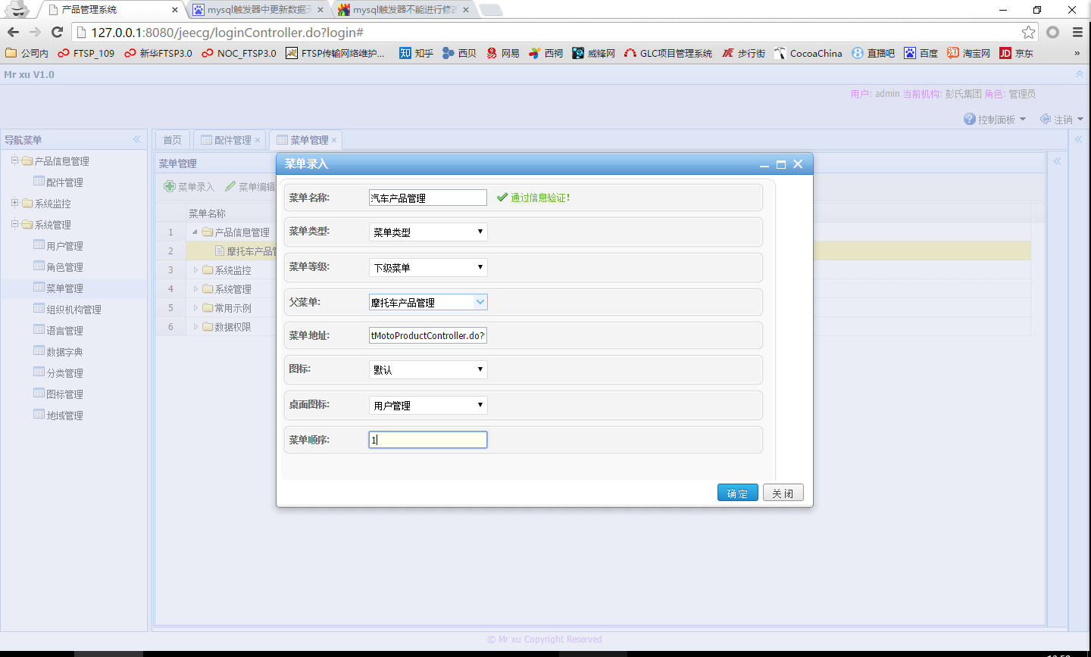

|  |  |  |
| --- | --- | --- |
| **菜单名称:** | **菜单地址:** | **菜单顺序:** |
| 摩托车产品管理 | tMotoProductController.do?tMotoProduct&type=1 | 1 |
| 汽车产品管理 | tMotoProductController.do?tMotoProduct&type=2 | 2 |
| 园林机械产品管理 | tMotoProductController.do?tMotoProduct&type=3 | 3 |
| 智能产品管理 | tMotoProductController.do?tMotoProduct&type=4 | 4 |
| 其他产品管理 | tMotoProductController.do?tMotoProduct&type=5 | 5 |

1. 菜单配置完成之后进行权限配置，如下图：

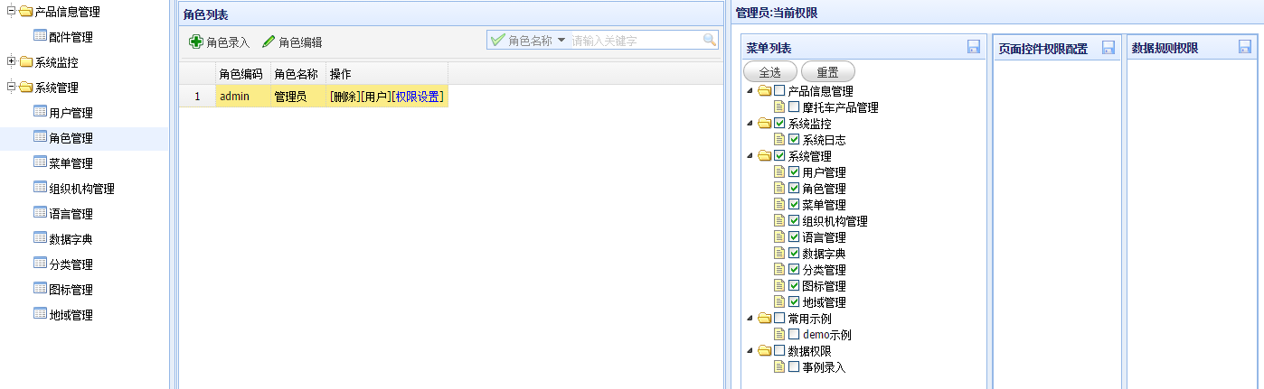

勾选右侧产品信息管理的所有权限，配置完成后注销重新登录。